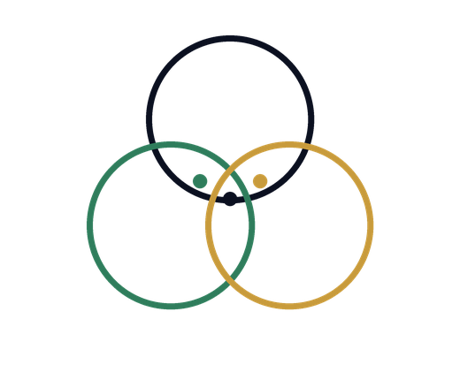

Öffentlicher Website-Standard: Detailkonzepte und Dossiers
Autorin: Natalie Weber
Referenz: Wirkungsökonomie

Dieser Standard beschreibt die öffentliche Darstellung von Konzepten, Dossiers und Detailseiten der Wirkungsökonomie. Er enthält keine internen Umsetzungsanweisungen.

Grundsatz
Jedes Portal der Wirkungsökonomie besteht aus einem Überblick, vollständigen Online-Volltexten, Detailkonzepten, Dossiers, Werkzeugen, SDG-/SDG+-Bezug, Buchankern, Glossarverweisen, Druckfunktion und Downloads.
Downloads sind Export und Archiv. Der fachliche Hauptzugang ist der online lesbare Volltext.

Detailkonzepte
Detailkonzepte erklären die fachliche und systemische Logik eines Unterbereichs. Sie zeigen, warum der Unterbereich relevant ist, welche alte Logik er korrigiert, welche Wirkungslogik entsteht und welche politischen, organisatorischen und methodischen Bedingungen für Umsetzung nötig sind.

Dossiers
Dossiers machen den Unterbereich praktisch: Sie enthalten Fallbeispiele, Bewertungswege, Datenquellen, Annahmen, Rechenbeispiele, Tools, politische Optionen und Grenzen der Anwendung.

Politische Anschlussfähigkeit
Jedes Thema braucht einen politischen Umsetzungsrahmen. Die Wirkungsökonomie ersetzt nicht demokratische Aushandlung. Sie macht Wirkungen sichtbar, damit Parteien, Verwaltung, Zivilgesellschaft und Wirtschaft auf einer besseren Informationsbasis entscheiden können.

Schutzlinie
Wirkung ist neutral und relational. Positive Netto-Wirkung wird am Referenzrahmen von SDGs, Agenda 2030 und SDG+ für Mensch, Planet und Demokratie bewertet. Schwere negative Wirkungen dürfen nicht beliebig kompensiert werden. Menschenwürde, Grundrechte, Rechtsschutz und demokratischer Diskurs bleiben unverrückbare Grenzen.

